№ п/п | Наименование товар | Ед. изм. | Кол-во | Технические, функциональные характеристики
 |  |  |  | Показатель (наименование комплектующего, технического параметра и т.п.) | Описание, значение
 | Качалка на пружинке «Лошадка 3»  КАЧ-20  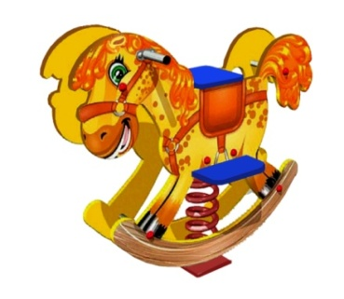 | Шт. | 1
 |  |  |  | Высота (мм) | 900
 |  |  |  | Длина (мм) | 1000
 |  |  |  | Ширина (мм) | 300
 |  |  |  | Применяемые материалы
 |  |  |  | Конструктивные особенности | качалка на пружине в виде лошадки состоит из:  -пружина диаметром 126 мм, высотой 400мм из прута диаметром 16 мм расстояние между витками 12 мм в любом положение на постаменте;  -сидения и подножки - 2шт. (из влагостойкой фанеры толщиной 18 мм)  -Руль в кол-ве 1шт. из влагостойкой фанеры толщиной 18 мм.  - корпус в виде "Лошадки" выполнен из влагостойкой фанеры толщиной 18мм с изображение в виде "Лошадки" (наклейка).  - ручки в кол-ве 2 из металлической трубы сечение 27и толщенной стенки 2.7мм.
 |  |  |  | Заглушки | Пластиковые, разных цветов, на места резьбовых соединений.
 |  |  |  | Материалы | Влагостойкая фанера марки ФСФ сорт 2/2, окрашенная двухкомпонентной полиуретановой краской, специально предназначенной для применения на детских площадках, стойкой к сложным погодным условиям, истиранию, устойчивой к воздействию ультрафиолета и влаги. Металл покрашен термопластичной порошковой краской. Метизы все оцинкованные. ГОСТ Р 52169-2012, ГОСТ Р 52301-2012

